SEMINARSKA NALOGA PRI PREDMETU METODOLOGIJA EKONOMSKIH IN DRUŽBOSLOVNIH ZNANOSTI V BIOZNANOSTI

OPTIMIZACIJSKI PROBLEMI

1 UVOD

1.1 selekcija pri govedu
Selekcija stremi h genetskemu izboljšanju populacije. V živinoreji izvajamo umetno selekcijo na lastnosti, ki jih želimo pri živalih izboljšati. To so predvsem proizvodne lastnosti, npr. prireja mleka ali prirast mesa, lastnosti zunanjosti živali in lastnosti zdravja. Ključen korak je torej izbira najboljših živali za starše naslednje generacije. Zaradi dolgih generacijskih intervalov, velikega vpliva nekaj izbranih moških živalih ter visokih stroškov testiranja in vzreje živali je identifikacija in selekcija najboljših živali izrednega pomena. Hkrati pa je identifikacija genetsko najboljših živali težavna zaradi več virov variabilnosti. Med temi so genetska variabilnost za lastnost, velik okoljski vpliv, segregacija in rekombinacija pri potomcih že identificiranih elitnih živali ter vključenost različnih organizacij v selekcijsko delo. Poseben izziv predstavljajo lastnosti, ki so pogojene s spolom živali, npr. lastnosti mlečnosti, saj mora rejec za odbiro bikov čakati na fenotipske vrednosti njegovih potomk. Živali so rangirane in odbrane na podlagi plemenskih vrednosti (PV), ki so dvakratno odstopanje potomcev od povprečja populacije (Falconer in MacKay, 1996).

Uspešnost selekcije merimo z doseženim genetskim napredkom (ΔG), za izračuna katerega velja enačba 1 (Lush, 1945). Le ta je odvisen od točnosti selekcije (r), intenzivnosti odbire (i), genetske variabilnosti za lastnost (σA ) in generacijskega intervala (L) (enačba 1). Ti parametri se bistveno razlikujejo med moško in žensko potjo selekcije pri govedi. Zaradi velikih razlik v selekcijskih korakih in parametrih sta Rendel in Robertson, 1950, definirala štiri poti selekcije, in sicer matere mater, matere očetov, očetje mater in očetje očetov. Najstrožja selekcija se odbira selekcijski poti očetov, saj je vpliv moških živali zaradi velikega števila potomcev, ki jih dosežemo preko umetnega osemenjevanja, znatno večji od vpliva ženskih živali, ki imajo v povprečju le enega potomca letno.
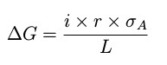
(1)

Enačba 1: Enačba za letni genetski napredek merjen v enotah standardnega odklona. ∆G = genetski
napredek, merjen v enotah standardnega odklona na leto, i = intenzivnost, r = točnost, σ = genetski
standardni odklon, L = generacijski interval.

1.1.1 Napoved plemenskih vrednosti
V selekciji živali lahko plemenske vrednosti napovemo na dva načina: klasičnega ali genomskega. Oboje plemenske vrednosti napovemo z metodo mešanega modela, pri čemer je vpliv živali naključen vpliv. Za napoved potrebujemo vektor fenotipskih vrednosti (rešitev), matriko sistematskih vplivov in matriko sorodstva. Napovedane plemenske vrednosti so najboljše linearne nepristranske napovedi, oz. t.i. BLUP (angl. best Linear Unbiased Predictor) (Henderson, 1984). ”Best” oz. najboljše pomeni, da je minimizirana varianca napake napovedi (angl. prediction error variance), ”unbiased” oz. nepristranski pomeni, da je povpečje ocenjenih PV za žival resnična PV živali. Model za napoved je sledeč:

y = Xb + Za + e (2)
; kjer je X matrika dogodkov, b je vektor ocen za sistematske vplive, Z je matrika sorodstva, zgrajena na podlagi rodovniških podatkov, a je vektor plemenskih vrednosti, e pa je vektor ostankov.

V klasičnem obračunu je matrika sorodstva zgrajena na podlagi rodovniških podatkov, ki jo imenujemo tudi matrika A (Slika XX). Slednja odraža pričakovano sorodstvo oz. kovarianco med živalmi in je pozitivno definitna matrika. V njej npr. predpostavimo, da je koeficient sorodstva med pravima bratoma ali sestrama 1/2, pri čemer pa se realizirano sorodstvo med različnimi pari bratov in sestra lahko razlikuje ter zasede vse vrednosti med 0 in 1.

Elementi matrike A so koeficienti sorodstva a, natančneje Wrightovi koeficienti sorodstva, in so definirani kot korelacija med dvema plemenskima vrednostma glede na rodovnik. Diagonalni elementi matrike A so sorodnost posameznika samega s sabo, in jih zapišemo kot a_{ii} = (1 + F_{i}), kjer je F_{i} koeficient inbridinga za žival i. Nediagonalni elementi pa predstavljajo sorodstvo med dvema različnima posameznikoma in so oblike a_{ij} = ½ (a_{ij’} + a_{ij’’}), kjer sta j’ in j’’ oče in mati živali j. Pri tem je F_{i} = ½ (a_{sd}), kjer je s oče, d pa mati živali i. Dvakratnik matrike A je matrika sorodstva C (angl. coancestry), elementi te matrike pa so koeficienti sorodstva c (angl. coeancestry coefficient).
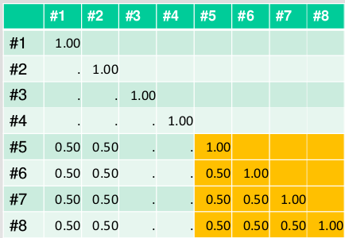
Točnost klasičnih PV je tako močno odvisna od lastnih izmerjenih vrednosti oz. izmerjenih vrednosti potomcev in posledično je zaznamovana z dolgimi generacijskimi intervali (povprečna starost starša ob rojstvu izbranih potomcev). Ker mlade živali še nimajo lastnih fenotipskih vrednosti, je njihova PV preprosto povprečje PV njihovih staršev (angl. parent average, PA), točnost katere je zaradi rekombinacije in segregacije majhna.

Slika 1: Primer matrike sorodstva A posameznike 1 – 8.

V zadnjih letih se je povečala dostopnost genomskih informacij. Znižanje cene genotipizacije (postopek pridobivanja genomskih podatkov za posameznika) je vodilo do razvoja t.i. genomske selekcije (Meuwissen in sod., 2001). Genomska selekcija omogoča napoved PV, imenovanih genomske plemenske vrednosti (gPV), za vse genotipizirane živali, tudi mlade brez lastnega fenotipa. Točnost gPV je večja od točnosti PA, kar omogoča zgodnejšo in bolj točno odbiro živali (Pryce in Daetwyler, 2012).

V genomskem obračunu je matrika sorodstva zgrajena na podlagi genomskih podatkov. To zahteva pregled genoma živali na izbranih številih mest (markerji). Pri napovedi genomskih PV pa matriko sorodstva namesto na podlagi rodovniških podatkov zgradimo na podlagi genotipov živali na pregledanih markerjih in primerjave z genomi drugih živali. Takšno matriko imenujemo genomska matrika sorodstva ali matrika G, ki je pozitivna semidefinitna matrika. Genomsko sorodstvo imenujemo tudi tudi realizirano sorodstvo. V genomski napovedi ocenjujemo vplive posameznih markerjev, na podlagi katerih napovedmo genomske PV. Za napoved genomskihPV večjega števila spremenljivk kot podatkov uporabimo metodo L2 regularizacije (Ridge regresija) ali pa uporabimo Bayesovski pristop, kjer za efekte posameznih markerjev uporabimo aprirorij distribucijo.
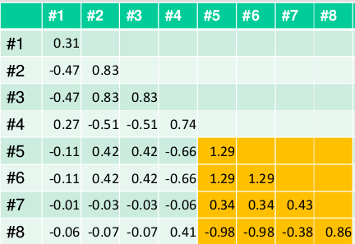
Slika 2: Primer genomske matrike sorodstva G za posameznike 1 - 8.

1.1.2 Cilji selekcije
Čeprav si selekcija prizadeva za genetski napredek populacije, pa je treba ob tem paziti tudi na ohranjanje genetske variabilnosti. Iz enačbe XX je razvidno, da manjšanje genetske variabilnost manjša tudi genetski napredek. Tudi povečanje intenzivnosti selekcije poveča genetski napredek, vendar se tudi stopnja inbridinga povečuje z večanjem intenzivnosti (Woolliams in sod., 1993). Pri tem mora selekcija uravnotežiti kratko- in dolgoročni genetski napredek z omejitvijo uporabe posameznih živali. Uporaba majhnega števila elitnih posameznikov kratkoročno vodi do večjega genetskega napredka, vendar pa prekomerna uporaba posameznikov ne omogoča dolgoročnega napredka zaradi zmanjšanja genetske variabilnosti. Slednje je posledica večjega parjenja v sorodstvu – inbridinga - preko večje možnosti za odbiro sorodnikov. Koeficient inbridinga je lastnost diploidnih organizmov – ki imajo dva seta kromosomov) in je definiran kot verjetnost, da sta v posamezniku oba alela na nevtralnem mestu (brez pritiska selekcije) na genomu identična po izvoru. Večji inbriding poleg onemogočanja dolgoročnega genetskega napredka vodi tudi do depresije zaradi inbridinga, ki pomeni zmanjšano preživetje in plodnost potomcev sorodnih posameznikov. Čeprav je inbriding neizbežen v končno velikih populacijah, je pomembno, da ga uravnavamo stopnjo, s katero koeficient inbridinga narašča (ΔF). Upravljanje ΔF je pomembno v dveh situacijah: prva je ohranjanje populacij, kjer je cilj minimiziranje ΔF in poenotenje prispevkov brez ozira na genetski napredek, druga pa selekcija, kjer pa je cilj čimbolj učinkovito uporabiti razpoložljivo genetsko variabilnost za ustvarjanje genetskega napredka – cilj je tako maksimiranje genetskega napredka ob omejitvi ΔF.

Selekcija z optimalnimi prispevki
Za trajnostno upravljanje s populacijo v selekciji in za dolgotrajni uspeh selekcije moramo tako stremeti k povečanju genetskega napredka in hkrati nadzirati stopnjo inbridinga v populaciji. Samo spremljanje koeficienta inbridinga F v starših in njihovih potomcih ni zadosten kriterij za trajnostno upravljanje s populacijo, saj se efekti na stopnji inbridnga poznajo z zamikom dveh generaciji, ko se ustvarijo zanke v pedigreju (SLIKA X). John James je leta 1958 prvi postavil koncept dolgoročnih genetskih prispevkov posameznikov, r, ki so definirani kot natančen prispevek genov, ki jih posameznik prispeva v bodoči genetski »bazen«. Z drugimi besedami – r za posameznika i je delež genov v populaciji veliko generacij kasneje, ki izhajajo iz posameznika i. Dolgoročni genetski prispevki so preko preprostih razmerij povezani s ključnimi parametri populacijske dinamike:
- z genetskim napredkom preko ΔG = ∑ r_{i} x a_{i}, kjer je r dolgoročen prispevek posameznika in a njegov Mendelian sampling term, ki je odstopanje potomca od povprečja staršev. (Wolliams et al, 1999)
- s stopnjo inbridinga, kjer je ΔF = ¼ Σ r_{i}² (Wray and Thompson, 1990)

Rejske organizacije imajo cilj maksimirati ΔG ob vzdrževanju predhodno določene vrednosti za stopnjo inbridinga (Gorjanc in Hickey, 2018). Ta ideja je implementirana v selekciji z optimiziranimi prispevki (angl. optimal contribution selection, OCS) (Meuwissen 1997; Grundy et al. 1998). OCS optimizira dolgoročne prispevke kandidatov in prednikov skozi daljše obdobje, pri čemer uporabi matriko sorodstva.

Genetska varianca skozi generacije inbridinga pada in po t generacijah znaša σ²_{A,t} = (1 – F_{t}) x σ²_{A,0} (Falconer in Mackay, 1996). Vidimo, da je padec genetske variance po generacijah sorazmeren z naraščanjem inbridinga. Posledično moramo za upravljanje z genetsko varianco nadzorovati ΔF, saj je F posameznika enak koeficientu sorodstva njegovih staršev. Povprečni inbriding v generaciji t je tako enak povprečnemu sorodstvu izbranih očetov in mater v generaciji t – 1. Sorodstvo med dvema posameznikoma i in j je enako:
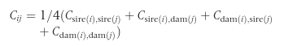

Ker je ΔF povezan z r² prednikov (enačba XX), je minimiziranje ΔF ekvivalentno minimiziranju Σ r_{i}². OCS tako nadzoruje povečanje inbridinga preko nadzora povečanja skupnega sorodstva izbranih staršev (Wooliams in sod., 2015). Skupno sorodstvo staršev je definirano kot povprečno sorodstvo te skupine uteženo glede na posameznikove bodoče prispevke k naslednji generaciji. Je tudi verjetnost, da sta dva naključno izbrana alela iz genskega »bazena« populacije identična po izvoru (WOOLLIAMS, ZAPISKI). Stopnjo inbridinga lahko tako nadzorujemo preko skupnega sorodstva izbranih staršev. Da bi se izognili ustvarjanju ozkih grl, mora biti ΔF konstanten, inbriding pa bi moral slediti F_{t} = 1 – (δf)^{t-1}, kjer je δf tarčen ΔF . Ekvivalentno mora skupno sorodstvo isti poti slediti eno generacijo prej: C_{t} = 1 – (δf)^{t}. V OCS se določi omejitev za skupno sorodstvo, ki je C_{t} = 1 – (1 – C_{o})(1 – δf)^{t}, če se optimizacija začne v generaciji ena ali C_{t} = C_{t-1} + δf(1 – C_{t-1}), če je sorodstvo v prvi generaciji (C_{o}) povišano (Woolliams in sod., 2015). Ker nastavimo fiksno pot za omejitev C_{t}, bo vsako odstopanje od optimalnih prispevkov v generaciji t, ki bi povzročilo preveliko ali premajhno sorodstvo populacije v generaciji t+1, v OCS avtomatsko popravljeno, saj C_{t-1} še naprej sledi isti poti. Posledično bo omejitev v generaciji t+1 bolj strogo ali bolj sproščeno glede na dejansko izmerjeno sorodstvo populacije (v primerjavi z načrtovanim).

Formulacija problema
OCS skuša maksimirati genetski napredek v naslednji generaciji (G_{t+1}) in hkrati omejiti skupno sorodstvo na C_{t+1}. Pri tem so potrebne dodatne omejitve, ki izhajajo iz praktičnega vidika parjenja: zagotoviti moramo, da so prispevki vseh posameznikov ne-negativni, da je vsota moških kot tudi ženskih posameznikov ½ ter da je vsota prispevkov vseh poameznikov enaka 1 (Woolliams in sod., 2015).
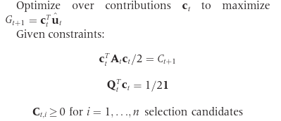
Optimalni prispevki tako definirajo delež genetskega »poola« potomcev, ki naj bi prišli od vsakega izmed kandidatov s pozitivnim prispevkom.

Prispevke lahko optimiziramo na dva načina:
Prvi način vključuje optimizacijo prispevkov z namenom maksimiranja genetskega napredka z omejitvijo stopnje skupnega sorodstva med izbranimi posamezniki ali samo minimizacija skupnega sorodstva. Slednji cilj je pogosto cilj programov, ki si prizadevajo za ohranitev populacij ali vrst. Tej optimizaciji prispevkov lahko sledi še ena optimizacijo, in sicer za dodelitev partnerjev za parjenje za minimizacijo inbridinga posameznih parjenj, kar prepreči preveliko depresijo zaradi inbridinga v potomcih. Obe optimizaciji lahko rešimo deterministično z Lagrangeovimi multiplikatorji (Meuwissen, 1997), linearnim programiranjem (Toro in Perez-Enciso, 1990) ali kvadratnim programiranjem (Pong-Wong in Woolliams, 2007).

Drugi način vključuje vzajemno optimizacijo prispevkov in določitve partnerjev za parjenje preko optimizacije načrta parjenja (Kinghorn in Shepherd, 1999). Ta skupna optimizacija ni rešljiva z determinisitičnimi metodami, pač pa mora biti rešena s stohastičnimi ali hevrističnimi metodami.
DISKUSIJA: Te metode lahko zajemejo več omejitev in ciljev

1.2 Optimizacijski programi
Glavni cilj selekcije z optimalnimi prispevki je maksimirati genetski napredek, vendar od tem ohraniti genetsko variabilnosti. Algoritmi za optimizacijo problema so se razvijali od preprostih linearnih modelov, preko linearnega celoštevilskega programiranja, linearnega programiranja s kvadratno omejitvijo (rešitev z Lagrangeovimi multiplikatorji) do semidefinitnega programiranja in nazadnje stožčastega programiranja drugega reda.

Konveksna optimizacija
Konveksni problemi so oblike:
min: f₀(x)
omejitve: f_{i}(x) ≤ 0, i = 1 … , m
a_{i}^{T}x = b_{i}, i = 1 …, p;
kjer so f₀, …, f_{m} konveksne funkcije. Konveksni problemi imajo dodatne tri pogoje:
- ciljna funkcija je konveksna,
- funkcija pogoja neenakosti mora biti konveksna,
- funkcija pogoja enakosti h_{i}(x) = a_{i}^{T}x – b_{i} mora biti afina

Konveksni optimizacijski problemi minimizirajo konveksno funkcijo preko konveksne množice. Temeljna lastnost konveksne optimizacije je dejstvo, da je vsak lokalni optimum tudi globalni optimum. Tudi linearni program je konveksen optimizacijski problem z afino ciljno funkcijo in omejitvami. Afine funkcij so tudi konveksne funkcije, saj … vsaka linearna množica je afina in vsaka fina množica je konveksna.
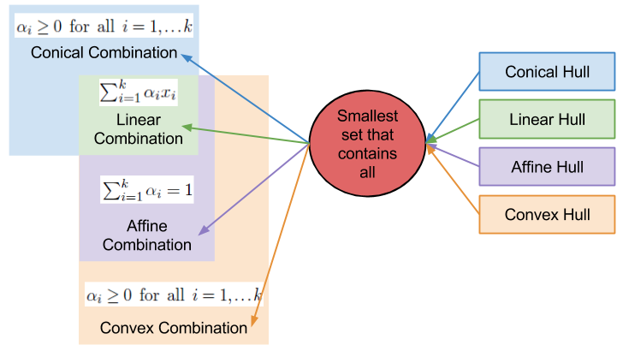
https://kevinbinz.com/tag/affine-hull/
Konveksno programiranje optimizira probleme, pri katerem so vse možne rešitve omejene na konveksen prostor. Optimizacijski problem je tako konveksen, če sta konveksni tako ciljna funkcija kot tudi omejitve. Konveksni problemi se delijo na tiste z in brez omejitev, omejeni pa še naprej delijo na stožčaste in kvadratne probleme. Semidefinitno programiranje je razred konveksnega omejenega stožčastega programiranja, kjer je prostor omejen z pozitivnim semidefinitnim stožcem.

Standardno formo konveksnega programiranja lahko posplošimo s tem, da omogočimo, da je funkcija pogoja neenakosti vektorska vrednost:
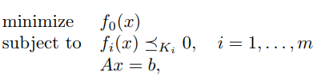
; kjer je f_{o} : R^{n} --> R, K_{i} ⊆ R^{ki} so pravi stožci in f_{i}: R^{n} --> R^{ki} so K-konveksni. Takšnim problemom rečemo koveksni optimizacijski problemi z generalizirano omejitvijo neenakosti. Med slednjimi sta tudi stožčasto in semidefinitno programiranje.

Stožčasto programiranje
Problemi konične optimizacije so eni izmed najenostavnejših primerov konveksne optimizacije s posplošenimi neenakostmi. Stožčasto programiranje optimira linearno funkcijo s stožčasto afino omejitvijo. Prostor rešitev (zaloga vrednost – feasible space) je presek homogenega prostora (angl. affine space) in konveksnega stožca (Slika XX), ki je afin prostor (oz. K-konveksen). Stožčasta omejitev narekuje, da vektor spremenljivk (»decision variables«) leži znotraj zaprtega konveksnega koničastega stožca.
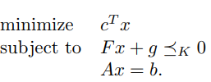
Če je K nenegativni orthant (ekvivalenten kvadrantu, vendar v višjih dimenzijah), se stožčast problem zreducira na linearen problem. Stožčasto programiranje je tako široka posplošitev linearnih programov.

https://www.cse.iitb.ac.in/~cs709/notes/code/cvx/doc/intro.html#what-is-cvx

Dva podrazreda sta tudi semidefinitno programiranje, ki ima kot omejitev semidefinitni stožec, in stožčasto programiranje drugega reda, ki ima kot omejitev Lorentzov stožec.

Semidefinitno programiranje
Semidefinitno programiranje (SDP) je stožčasto programiranje, ki maksimira / minimizira linearno ciljno funkcijo z omejitvijo linearne neenakosti, ki je stožec pozitivne semidefinitne matrike ali matrik. Linearno matrično neenakost si lahko predstavljamo tudi kot presek stožca semidefinitne pozitivne matrike s homogenim prostorom, kar imenujemo spektrahedron. Tako je semidefinitno programiranje maksimiranje linearne funkcije preko spektrahedrona. Standardna oblika SDP je tako:
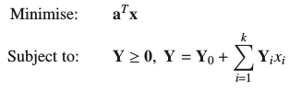
(Pong-Wong in Woolliams, 2006); kjer je a vektor »stroškov«, x je vektor spremenljivk za optimizacijo, Y je semidefinitna pozitivna matrika.

Če so matrike identične matrike, je problem zreduciran na linearen program.

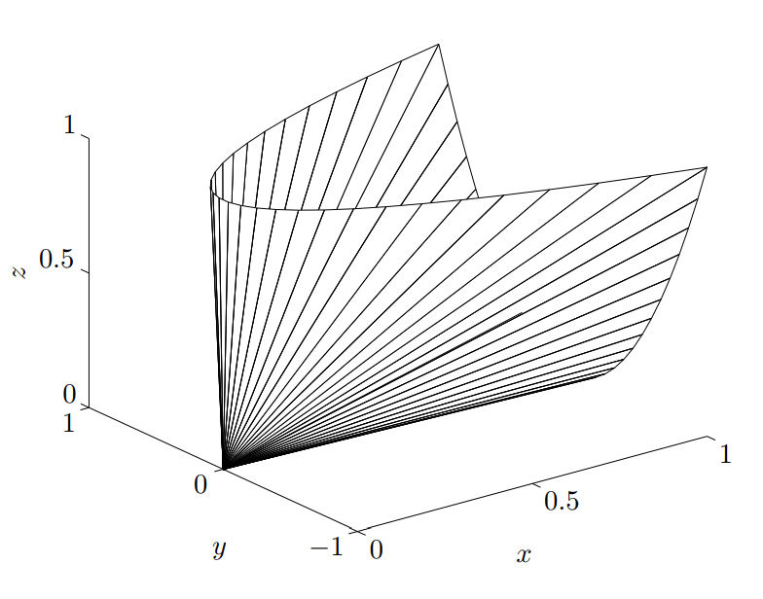
Omejitev s pozitivnim semidefinitnim stožcem v S². (Boyd)

Če je ena izmed omejitev kvadratna – kot v primeru OCS – jo moramo najprej prevesti na raven linearne matrične neenakosti (angl. linear matrix inequality, LMI). Y ustvarimo kot »BLOCK« diagonalno matriko, kje je vsaka izmed omejitev zajeta v diagonalnih »BLOCKS«. Kvadratne omejitve so transformirane v linearne izraze z uporabo Schurovega komplementa (REFERENCA).

Probleme semidefinintnega programiranja lahko učinkovitost rešimo z metodami kot algoritem »INTERIOR« točke. Slednji išče optimalno rešitev v strogo možnem prostoru parametrov. Glavni korak za izvedbo semidefinitnega programiranja je tako dokaz, da je problem konveksen in prevod problema na standardno obliko (slikax).

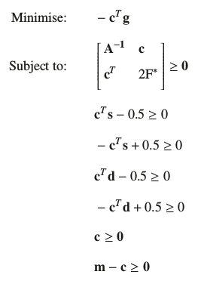

Stožčasto programiranje drugega reda
Če je omejitev v obliki Lorentzovega stožca (tudi stožec drugega reda ali »kornet«) (slika xx), potem govorimo o stožčastem programiranje drugega reda.
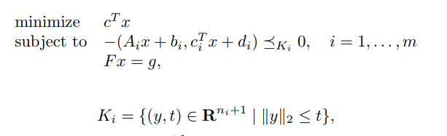
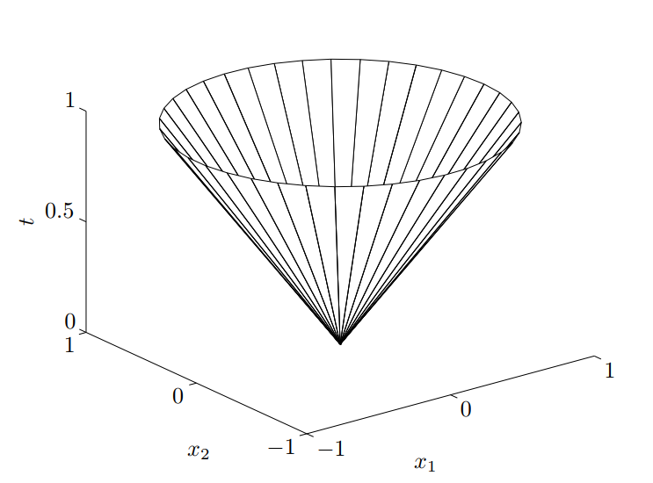

Slika XX: Omejitev s stožcem drugega reda v R³. – Boyd, Convex optimisation, BOOK

Razvoj rešitve za OCS

Lindgren je prvi predlagal linearno razporeditev (angl. linear deployment), v kateri so prispevki kandidatov sorazmerni z njihovimi PV-ji (Lindgren in sod. 1989). Ta pristop zagotavlja le, da imajo posamezniki z višjimi PV-ji večje prispevke. Slednje deluje samo, če so rodovniki neodvisni in posamezniki med seboj nesorodni, saj pristop ne omeji prispevkov posameznikov (Yamashita in sod., 2015). Napredek se tako skozi generacije občutno zmanjša zaradi depresije zaradi inbridinga in povečanja sorodnosti populacije.

Toro in Pérez-Enciso, 1990, sta uporabilo celoštevilsko linearno programiranje za optimizacijo odbire staršev in partnerjev za parjenje. Želena rešitev je v tem primeru matrika X = [x_{ij}], kjer je x_{ij} binarna spremenvljika (0 ali 1) in predstavlja, ali sta oče i in mati j izbrana za parjenje. Matrika je izbrana v namenom maksimiranja genetskega napredka z z omejitvami v XX.
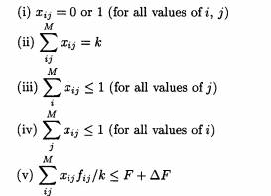

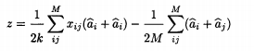

Meuwissen je prvi uvedel kvadratno omejitev za nadzor skupnega sorodstva (Meuwissen, 1997; Cockerham, 1967). Skupno sorodstvo je izračunano po formuli x^{T}Ax / 2 (A rodovniška matrika sorodstva). Uvedba omejitve zagotavlja, da se skupno sorodstva ohranja pod določeno vrednostjo θ. Optimizacijski problem tako predstavlja naslednji set enačb (Yamashita, in sod., 2016):
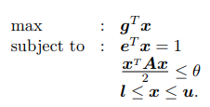
Meuwissen je problem rešil z metodo Lagrangeovih multiplikatorjev. Čeprav se je ta metoda uporabljala v selekciji, pa ne zagotavlja vedno optimalne rešitve, saj se tekom iteracij določene vrednosti za prispevke fiksirajo na zgornjo ali spodnjo dovoljeno vrednost (Pong-Wong in Woolliams, 2006).

Pong-Wong in Woolliams sta nato problem prevedla na problem semidefinitnega programiranja, saj je matrika sorodstva (semi)definitno pozitivna matrika (Pong-Wong in Woolliams, 2006). Semidefinitno programiranje spada v področje konveksne optimizacije.
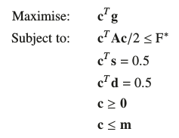
Problem maksimiranja genetskega napredka ob omejitvi inbridinga za semidefinitno programiranje definiramo v obliki »block« matrike:
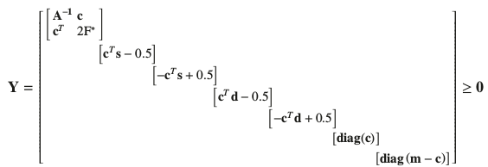
SDP najde optimalno rešitev, v nasprotju z Lagrangeovimi multiplikatorji, vendar pa zahteva veliko komputacijskega časa. Ker je matrika A pozitivna definitna, lahko omejitev izrazimo tudi kot omejitev stožca drugega reda. Yamashita in sod. predlagali problem prevesti na problem programiranja s stožci drugega reda.

1.3 RAZISKOVALNI PROBLEM
Genomska selekcija omogoča večji genetski napredek zaradi skrajšanega generacijskega intervala in večje točnosti zgodnjih selekcijskih odločitev (Schaeffer, 2006). Posledica krajšega generacijskega intervala in hitrejše obračanje generacij in večja izguba genetske variabilnosti. Ohranjanje oz. optimalno upravljanje z genetsko variabilnostjo postane tako še pomembnejše za trajnostno upravljanje s populacijo in doseganje genetskega napredka. Pri tem pa še vedno ostaja vprašanje, na kakšno vrednost omejiti skupno sorodstvo oz. kolikšno težo dati ohranjanju genetske variance v primerjavi z doseganjem genetskega napredka, da bo shema učinkovitejša kot shema brez optimiziranja genetskih prispevkov.

Čeprav genomska selekcija omogoča večji genetski napredek, je njena uvedba predvsem v majhnih populacijah otežena zaradi majhnega števila živali za referenčno populacijo in omejenih sredstev. V Sloveniji se nekatere pasemske organizacije vključujejo v mednarodne organizacije za napoved genomskih plemenskih vrednosti, druge pa takšne možnosti nimajo. Zato je vprašanje tudi, ali bi z OCS lahko dosegli večjo učinkovitost in genetski napredek rejske sheme.

1.4 CILJI
Splošni cilj naloge je analiza vpliva uporabe optimizacije prispevkov na genetski napredek in učinkovitost selekcije v simulirani populaciji slovenske rjave pasme. To bo doseženo skozi naslednje cilje:
- razvoj orodja za stohastično simulacijo specifičnega rejskega programa s prekrivajočimi generacijami, ki omogoča tudi optimizacijo prispevkov;
- priprava scenarijev genomske selekcije za testiranje;
- simulacija genomske selekcijske sheme z odbiro staršev preko TRUNCATION selection in preko selekcije z optimizacijo prispevkov;
- primerjava genetskih trendov in selekcijske učinkovitosti TRUNCATION in GOCS
- primerjava različnih uteži za inbriding in genetski napredek v optimizaciji prispevkov.

2 METODE IN MATERIALI DELA

2. 1 Razvoj simulatorja in parametri simulacije
Najprej smo razvili simulator populacije govedi v selekciji. Uporabnik lahko nastavi vse selekcijske parametre, kar mu omogoča selekcijo specifične populacije govedi. Simulator je zgrajen kot Python ogrodje in zagotavlja izvedbo vseh korakov enega kroga selekcije:
- AlphaSim za stohastično simulacijo rodovnika in genoma živali,
- blupf90 za ocenitev genomskih plemenskih vrednosti in
- R program, ki uporabi paket optiSel za optimizacijo prispevkov očetov
- python script za določitev staršev nove generacije potomcev.

V naši študiji so bili vsi parametri povzeti po slovenski populaciji rjave pasme govedi, ki šteje ~30.000 aktivnih živali, od tega 10.000 krav. Simulirani genomski podatki vključujejo 10 kromosomov, iz katerih je bilo 10,000 mest izrbranih za vzročna mesta za lastnost s heritabiliteto 0.25. Zatem smo simulirali 20 generacij selekcijo z naključno odbiro staršev, zatem pa še 20 generacij klasične selekcije (TRUNCATION), da smo dosegli primerno začetno strukturo populacije. Temu je sledila simulacija 20 generacij za vsakega izmed testiranih scenarijev.

Vsi testirani scenariji so implementirali selekcijsko shemo, v kateri je bila genomska informacije uporabljena le za odbiro očetov, matere pa so bile odbrane po klasični selekcijski shemi (SlikaXX). Testirali smo scenarij z TRUNCATION selekcijo za odbiro staršev in scenarije, v katerih smo za odbiro očetov uporabili OCS. Optimizirali smo le odbiro očetov, pri čemer so bili potencialni očeti vsi moški selekcijski kandidati ter predhodno odbrani genomsko testirani biki iz obdobja zadnjih petih let. Nastavili smo pet različnih ciljev za optimizacijo, ki smo jih izrazili v trigonometričnih stopnjah. Slednje določajo razmerje med genetskim napredkom in izgubo genetske variabilnosti – bolj specifično, merijo kot med rešitvijo selekcije na podlagi EBV (TRUNCATION) in rešitvijo optimizirane selekcije. Testirali smo pet različnih stopinj: 15 °, 30 °, 45 °, 60 ° in 75 °.
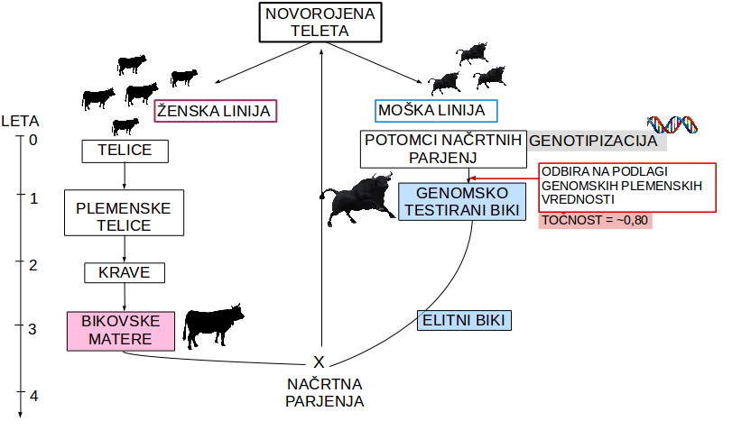
Slika xx: Testirana genomska selekcija shema. Genomska informacija je bila uporabljena je za odbiro očetov.

2. 2 Primerjalni parametri
Po simulaciji smo testirane scenarije med seboj primerjali za letni genetski napredek, spreminjanje genetske variance in selekcijsko učinkovitost. Letni genetski napredek smo ga pridobili z regresijo povprečne PV na leto obračuna. Genetski napredek smo za vsak scenarij standaridzirali tako, da je imel povprečje 0, izražen je pa bil v enotah standardne deviacije v prvi generaciji primerjave. Učinkovitost selekcije smo definirali kot naklon regresije genetskega napredka na odstotek izgube genske standardne deviacije. Tako genetski napredek kot tudi genska standardna deviacija sta bila standardizirana z gensko standardno deviacijo v prvi generaciji primerjave. Učinkovitost selekcije tako izraža, kakšen genetski napredek bi dosegli (v enotah genske standardne deviacije), če bi se vsa genetska variabilnosti pretvorila v genetski napredek.

2.3 Optimizacija prispevkov
V scenarijih z optimizacijo prispevkov smo optimizirali le korak odbire in prispevkov genomsko testiranih očetov (slika xx). Odbiro smo optimizirali v vsakem izmed 20 krogov selekcije. Odbire mater nismo optimizirali, prav tako nismo optimizirali določitve partnerjev za parjenje. V potencialne očete smo vključili vse selekcijske kandidate ter že odbrane genomsko testirane bike iz obdobja zadnjih pet let. Da bi skrajšali optimizacijski čas, smo v optimizacijo vključili vzorec 20 % ženskih živali in nato izbrane očete uporabili sorazmerno na celotni populaciji. Za optimizacijo prispevkov očetov smo uporabili R-ov paket optiSel, ki implementira stožčasto programiranje drugega reda.

Želena tarča optimizacije so bile t.i. trigonometrične stopinje, ki opisujejo razmerje med genetskim napredkom in izgubo genetske variabilnosti (Slika XX). Podrobneje - merijo kot med rezultatom selekcije s ciljem maksimiranja genetskega napredka (0 stopinj) brez omejitve za sorodstvo in selekcije s ciljem minimiziranja sorodstva brez obzira na genetski napredek (100 stopinj) (AlphaMate navodila za uporabo). Trigonometrične stopinje lahko izračunamo iz maksimalnega odstotka napredka, ki je normalizirana vrednost za genetski napredek in sega od 0 do 100, ali minimalnega odstotka sorodstva, ki je normalizirana vrednost za skupno sorodstov in sega od 0 do 100. Trigonometrične stopinje tako izračunamo kot:
acos(maksimalni odstotek napredka / 100) x 180/π ali
asin(minimalen odstotek sorodstva / 100) x 180/π.

V vsakem krogu selekcije je optimizacija je tako potekala v treh stopnjah:
- optimizacija za maksimiranje genetskega napredka, iz česar smo pridobili maksimalen odstotek napredka
- optimizacija za minimiziranje sorodstva, iz česar smo pridobili minimalen odstotek sorodstva
- optimizacija za tarčne stopinje, pri čemer je šlo za maksimiranje genetskega napredka glede na omejitev sorodstva izračunanega na podlagi tarčnih stopinj.

Manjše stopinje tako pomenijo, da dajemo relativno večji poudarek maksimiranju genetskega napredka, večje pa, da dajemo prednost minimiziranju skupnega sorodstva populacije.

V raziskavi smo simulirali pet scenarijev z tarčnimi stopinjami 0 (maksimiranje genetskega napredka) in 100 (minimiziranje skupnega sorodstva) ter pet uravnoteženih selekcij s tarčnimi stopinjami 15, 30, 45, 60 in 75.
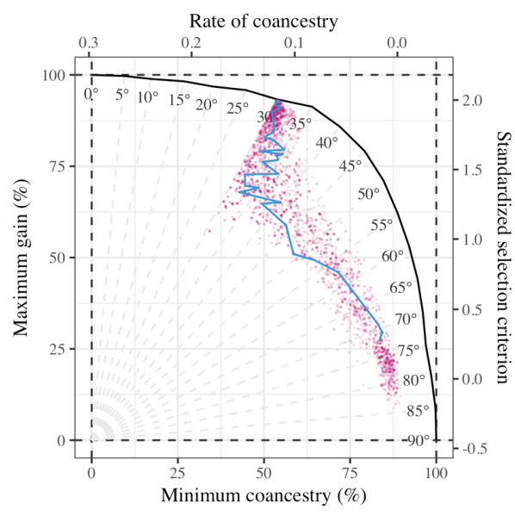

3 REZULTATI in razprava
Po 20 krogih selekcije smo primerjali genetski napredek, genetsko varianco in selekcijsko učinkovitost testiranih scenarijev. Ugotovili smo, da genetski napredek narašča z manjšanjem stopinj (Slika XX). Slednje je bilo pričakovano, saj pri manjših stopinjah dajemo prednost maksimiranju genetskega napredka pred minimiziranjem skupnega sorodstva. Pri tem uravnotežena selekcija s 75 stopinjami prinaša 0,285 enot letnega genetskega napredka, kar je XX % manj kot selekcija na genetski napredek, selekcija s 15 stopinjami pa 0,336.
Razlog za večji genetski napredek je ohranjanje genetske variabilnosti

